PONTIFÍCIA UNIVERSIDADE CATÓLICA DO RIO GRANDE DO SUL

COMPILADORES

Nomes: Diego Jornada¹

Isadora Kurtz²

Marina Barros³

**Descrição do Trabalho**

O trabalho tem como objetivo, a implementação dos analisadores léxico e sintático para a linguagem Minijava. Para isso, foi utilizado a gramática BNF for MiniJava que foi disponibilizada. Também foi implementado um sistema de tratamento de erros para entradas inválidas.

**Léxico**

Para o léxico foram utilizadas

**-Palavras Reservadas**

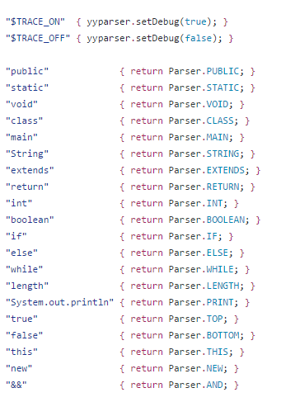

**-Tokens**

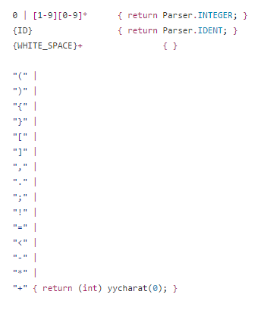

**Sintático**

**Programas Testes**

Para utilizar o programa é necessário usar um Make File e os programas rodam de maneira iterativa ou recebendo um arquivo como entrada.

